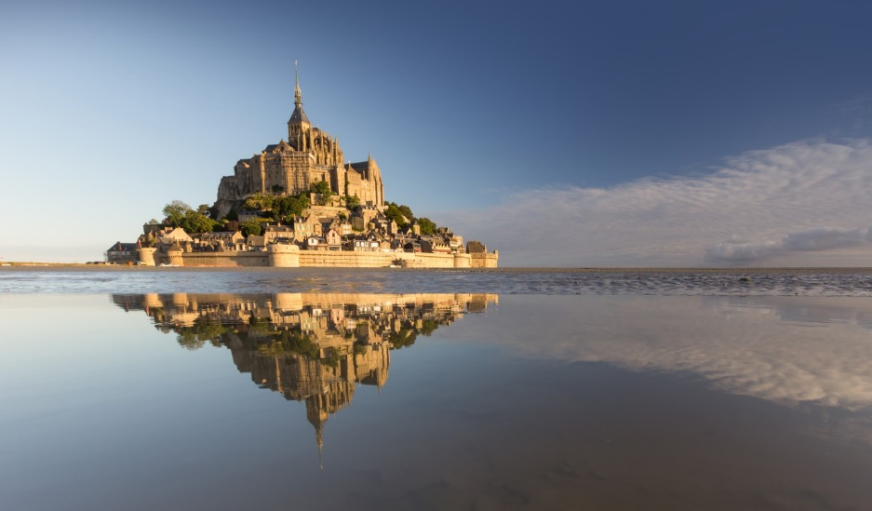 | 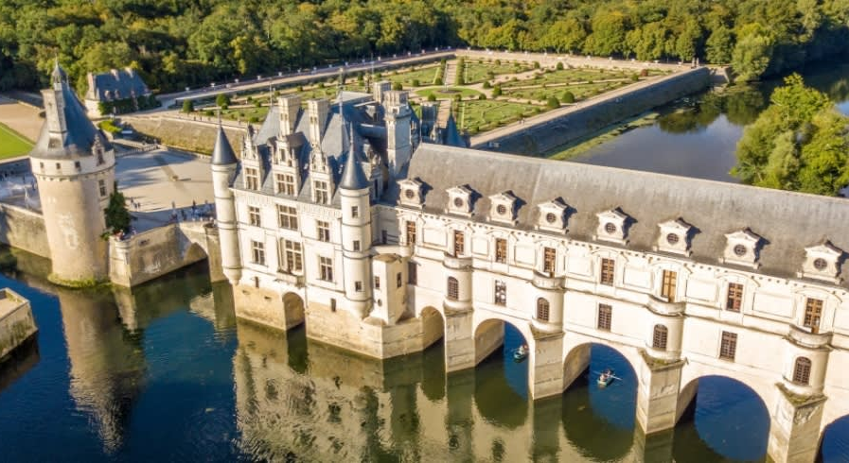
 | 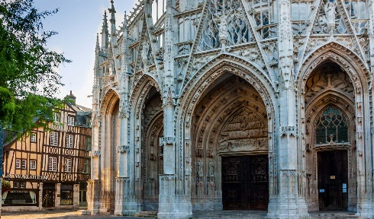

París, Castillos del Loira Bretaña y Normandía
París – Blois – Amboise – Chenonceau – Nantes-– Vannes – Carnac– Pont Aven – Concarneau – Quimper – Rennes– Mont Saint Michel – St. Malo – Rennes– Playa Del Desembarco – Honfleur – Rouen– París
9 días / 7 noches

ITINERARIO.
REF. LCVWA-PCLN
VIGENCIA: junio a octubre 2024

DÍA 1 SÁBADO. CIUDAD DE ORIGEN – PARIS
Salida de su ciudad de origen con destino final Paris. Noche a bordo.

DÍA 2 DOMINGO. PARÍS
Llegada y traslado al hotel. Alojamiento.

DÍA 3 LUNES. PARÍS – BLOIS – AMBOISE – CHENONCEAU – NANTES
Desayuno. Por la mañana, salida hacia la región del Loira y llegada a Blois, donde visitaremos su impresionante Castillo Palacio, que guarda celoso los recuerdos de varios reyes de Francia. A continuación, iremos a Amboise, donde realizaremos una parada para foto del Castillo, uno de los más imponentes del Valle del Loira. Almuerzo en ruta. Continuación a Chenonceau, lugar excepcional por su concepción original, la riqueza de sus colecciones, decoración, etc. pero también por su destino, puesto que fue querido, administrado y protegido por mujeres, es conocido como el “Castillo de las Damas” (entrada incluida). Llegada a Nantes, cena y alojamiento.

DÍA 4 MARTES. NANTES – VANNES – CARNAC – VANNES
Desayuno y visita panorámica de Nantes, bañada por las aguas del río Loira y mezcla de tradición, modernidad y ciencia ficción con su bonita Plaza Real que une la parte antigua con la nueva de la ciudad, el Ayuntamiento y el castillo de los Duques de Bretaña. Salida hacia el corazón de la Bretaña francesa. Llegada a la hermosa ciudad de Vannes, una de las más bonitas de Bretaña. Almuerzo en ruta. Visita a pie de su centro histórico medieval con sus típicas casas con entramado de madera. Posibilidad de realizar una excursión opcional al Golfo de Morbihan, una de las bahías más hermosas del mundo. Por la tarde, nos acercaremos a la zona de Carnac, donde descubriremos su impresionante patrimonio megalítico, un lugar único en el mundo, con los alineamientos neolíticos más extensos del mundo. Cena y alojamiento en Vannes.

DÍA 5 MIÉRCOLES: VANNES – PONT AVEN – CONCARNEAU – QUIMPER – RENNES
Desayuno. Salida hacia Pont Aven, pequeña localidad atravesada por el río Aven y que tanto inspiró al genial Gauguin por su singular belleza. Continuamos hacia Concarneau, con su imponente puerto y su casco histórico amurallado, ubicado sobre un islote frente a la ciudad moderna. Almuerzo en ruta. Posteriormente llegaremos a Quimper, tiempo libre para pasear por la capital del Departamento de Finisterre, ciudad episcopal y Ducal en la que destaca su esbelta catedral gótica. A continuación, salida hacia Rennes. Llegada, cena y alojamiento.

DÍA 6 JUEVES. RENNES – MONT SAINT MICHEL – ST. MALO – RENNES
Desayuno. Salida hacia el Mont Saint Michel, seguramente la abadía francesa más hermosa por su original emplazamiento sobre una roca que queda aislada con la marea alta. Su historia y su espectacular belleza han servido para que sea catalogada por la Unesco, como Patrimonio de la Humanidad. Almuerzo en ruta. Continuación hacia el norte de Bretaña hasta llegar a la ciudad de Saint Malo, que presume de su pasado corsario y bretón, con sus esbeltas murallas mirando al Atlántico. Llegada a la ciudad de Rennes, la capital de Bretaña y donde está más extendido el uso del idioma bretón. Visitaremos su centro histórico medieval, dominado por las altas torres de la Catedral de San Pedro. Cena y alojamiento.

DÍA 7 VIERNES: RENNES – PLAYA DEL DESEMBARCO – HONFLEUR – ROUEN
Desayuno. Dedicaremos el día a conocer los principales puntos de interés de la bella región de Normandía. Conoceremos la historia del Desembarco de Normandía, visitaremos las playas donde ocurrieron los hechos y la playa de Omaha donde se encuentra el cementerio americano. Almuerzo en ruta. Pararemos en la villa de Honfleur, con su pintoresco puerto, y su animado ambiente estival. A continuación, salida hacia Rouen. Llegada, cena y alojamiento

DÍA 8 SÁBADO: ROUEN – PARÍS
Desayuno. Visita de la hermosa ciudad de Rouen a orillas del Sena. El precioso casco antiguo, con más de 700 casas de vigas originales de madera y fachadas de colores, es uno de los más pintorescos del oeste francés. Destacan la abadía gótica-flamígera de Saint Ouen y la catedral, tantas veces retratada por el genio impresionista Claude Monet. Salida hacia París. Llegada. Almuerzo. Tarde libre. Alojamiento.

Sugerimos la siguiente actividad opcional, no incluida: Al atardecer, visita de París iluminado con un paseo en barco por el Sena en sus populares Bateaux-Mouche.

DÍA 9 DOMINGO: PARÍS
Desayuno. Traslado al aeropuerto.

Fin de nuestros servicios.

FECHAS DE INICIO, DESDE SU CIUDAD DE ORIGEN:
Temporada Media Temporada Alta
2024
JUN 17 24
JUL 1 8 15 22 29
AGO 5 12 19 26
SEP 2 9 16 23 30
OCT 7

PRECIOS POR PERSONA EN USD
Servicios Terrestres circuito de Paris a Paris 9 días | Doble | Sencilla
Temporada Alta | $ 1,799 USD | $ 2,269 USD
Temporada Media | $ 1,699 USD | $ 2,169 USD

EL PRECIO POR PERSONA INCLUYE:
- Traslados de llegada y salida (aeropuerto-hotel-aeropuerto).
- 7 noches de alojamiento con desayuno buffet.
- 5 cenas y 6 almuerzos (sin bebidas)
- Guía acompañante de habla hispana durante el circuito.
- Visitas guiadas en Nantes, Vannes, Rennes y Rouen.
- Entradas al Castillo de Blois, Castillo de Chenonceau y Abadía de Saint Michel

NO INCLUYE:
- Vuelos Internacionales para llegar y salir de París, Francia.
- City Tax 40 USD por persona, a pagar junto con la reserva.
- Gastos de carácter personal, como bebidas, suvenires, lavandería, etc.
- Otras comidas que no están especificadas en el itinerario.
- Propinas en hoteles, guía conductor, a pagar en destino.
- Ningún servicio que no esté claramente especificado.
- Seguro de asistencia en viajes, sugerimos adquirir uno al momento de iniciar la reserva de su viaje.

Notas:
**El orden de las visitas podrá ser variado en destino manteniendo integro el programa.
**Los almuerzos y cenas podrán ser indistintamente en hoteles o restaurantes, bebidas no incluidas.

HOTELES PREVISTOS O SIMILARES:
CIUDAD | HOTEL
París | Ibis Porte D’Orleans 3*/ Ibis Montreuil / Ibis Alesia Montparnasse 3*
Nantes | Ibis Centre Gare Tour Bretagne 3*/ Residhome Berges De La Seine 4* / Mercure Centre Gare 4*
Vannes | Kyriad Prestige Vannes4* / Ibis Vannes 3*
Rennes | Mercure Rennes Centre Gare 4*/ Brit Rennes Cesson
Rouen | Kyriad Centre 3* / B&B Rive Gauche

POLITICAS DE CANCELACION
Cancelaciones producidas entre 22 a 18 días antes de la fecha de inicio del viaje originan 10% del importe del circuito en concepto de gastos por cancelación.
Cancelaciones producidas entre 17 a 12 días antes de la fecha de inicio del viaje originan 25% del importe del circuito en concepto de gastos por cancelación.
Cancelaciones producidas entre 11 a 0 días antes de la fecha de inicio del viaje originan 100% del importe del circuito en concepto de gastos por cancelación

LEGALES:
1. Precios por persona en dólares americanos pagaderos al tipo de cambio del día de la operación, sujetos a cambio, disponibilidad y confirmación de las tarifas en convenio cotizadas. Aplican restricciones. No aplica temporada alta, semana santa, verano, puentes, feriados, navidad y fin de año.

2. Itinerario valido para las salidas mencionadas.

3. Los costos presentados en este itinerario aplican únicamente para pago con depósito o transferencia.

4. Precio aplica viajando dos pasajeros juntos.

5. Es obligación del pasajero tener toda su documentación de viaje en regla, pasaporte, visas, prueba PCR, vacunas y demás requisitos que pudieran exigir las autoridades migratorias y sanitarias de cada país.

6. Para pasajeros con pasaporte mexicano es requisito tener pasaporte con una vigencia mínima de 6 meses posteriores a la fecha de regreso.

7. Itinerario meramente referencial, puede sufrir cambios o variaciones dependiendo de la disponibilidad de servicios y tarifas en convenio solicitadas al momento de la reserva, de acuerdo con cuestiones climatológicas, epidemiológicas, religiosas o conflictos internos dentro del destino que se encuentren ajenos a la empresa.

8. Se recomienda adquirir un SEGURO DE ASISTENCIA EN VIAJE de cobertura amplia. Consulte a su asesor experto.

